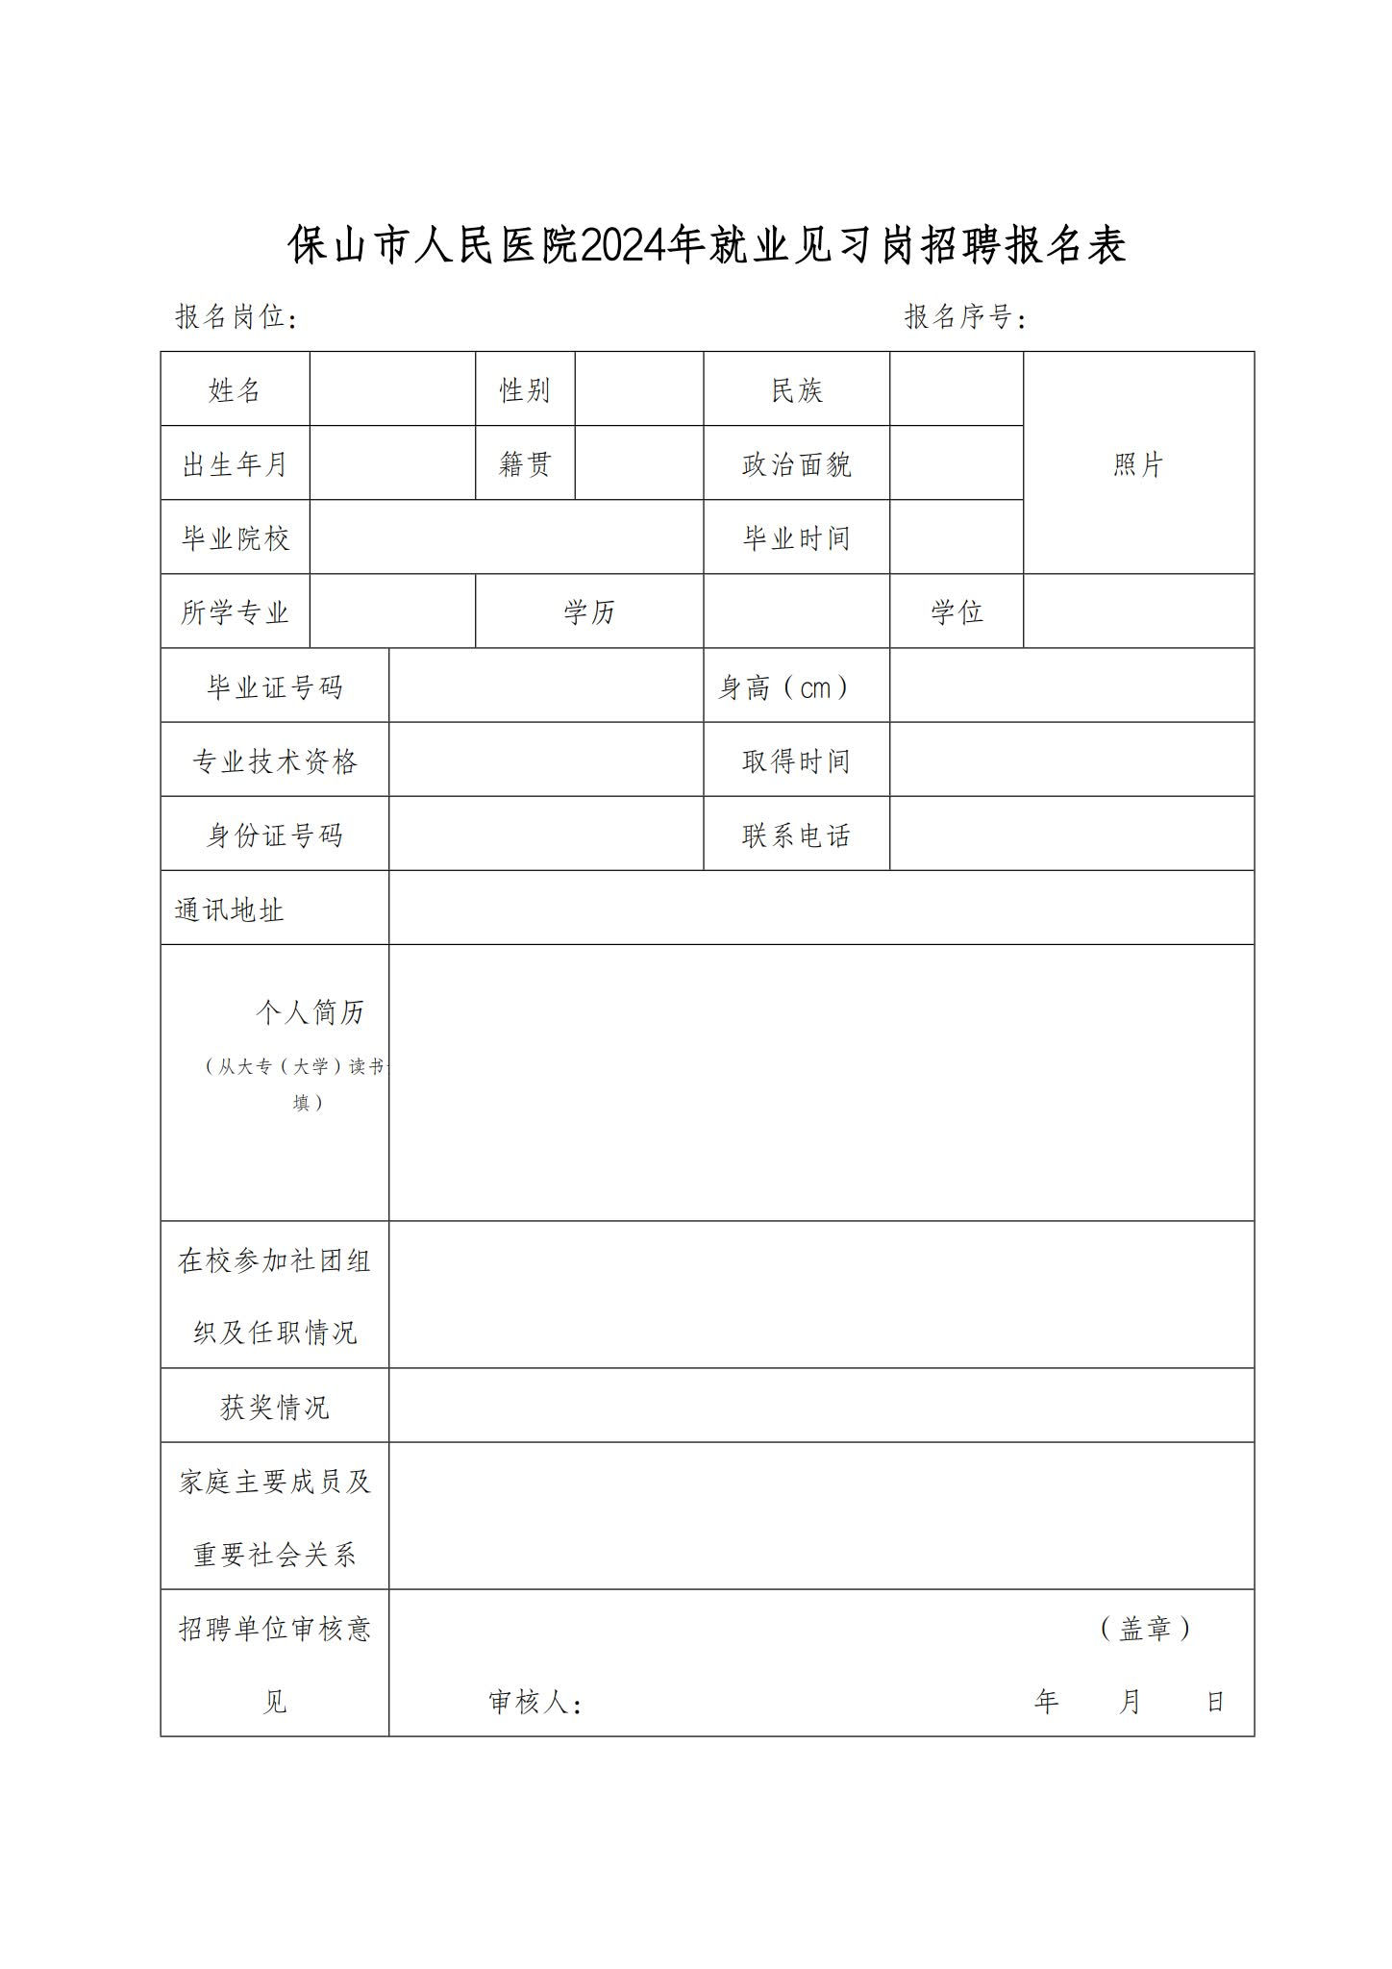保山市人民医院 2024 年就业见习岗招聘报名表 报名岗位： 报名序号： 姓名 性别 民族 出生年月 籍贯 政治面貌 毕业院校 毕业时间 照片 所学专业 学历 学位 毕业证号码 身高（ cm ） 专业技术资格 取得时间 身份证号码 联系电话 通讯地址 个人简历 （ 从大专（大学）读书开始 填） 在校参加社团组 织及任职情况 获奖情况 家庭主要成员及 重要社会关系 招聘单位审核意 见 （ 盖章） 审核人： 年 月 日

